Pokyny k přijímacím skenovacím testům

Testy pro přijímací řízení jsou hodně podobné klasickým zkouškovým testům v předmětech. Liší se pouze v záhlaví testu, kde se místo univerzitního čísla osoby (UČO) vyplňuje číslo přihlášky a dále může být rozdíl v počtu otázek a odpovědí v poli pro odpovědi.

Na co v zadání nezapomenout
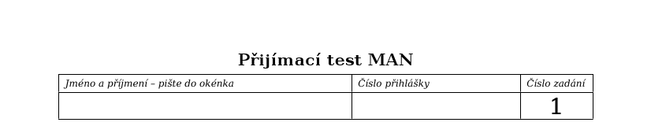
Obr. 1: Příklad záhlaví testu (každý obor má stejnou hlavičku)

Pro případné dohledávaní a párování konkrétního odpovědního listu se zadáním je důležité nezapomenou správně vyplnit kolonky Jméno a příjmení a číslo přihlášky. Číslo zadání se přepisuje do odpovědního listu.

Odpovědní list

Na Obr. 2 je znázorněn odpovědní list pro přijímací řízení, který můžeme rozdělit na tři části:

- Úplně nahoře je prostor na vyplnění jména, data a předmětu (v tomto případe kód oboru).

- Následuje číslo zadání a číslo přihlášky dle uvedeného vzoru číslic.

- Poslední část tvoří prostor pro vepsání odpovědí dle otázek v zadání.

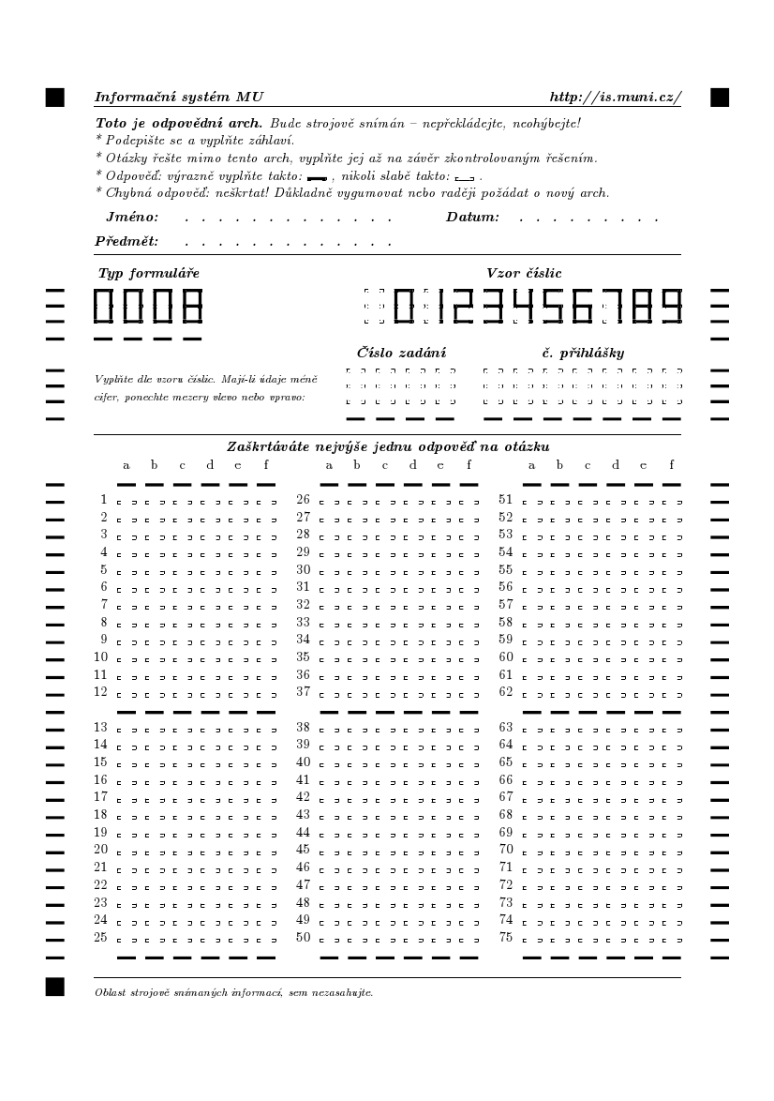.
Obr. 2: Vzorový odpovědní list pro přijímací řízení

Jak správně vyplnit hlavičku (první a druhá část)

Nutno vyplnit jméno, datum a předmět (v tomto případě kód oboru: APKIN, ASEBS, MAN, UTV/TV45) – při chybách ve vyplnění čísel a následném dohledávání zadání testu je to nezbytné.

Úplně nejdůležitější je správně a bezchybně vyplnit číslo zadání a číslo přihlášky dle vzoru číslic uvedeného na odpovědním listu Obr. 3. Žádný jiný způsob vepsání číslic není správný. Čísla do kolonek je možné zarovnat jak doleva, tak doprava.
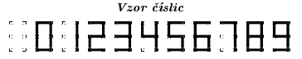
Obr. 3 Vzor správného vepsání číslic

Při vyplňování čísel se obvykle udělá nejvíc chyb, proto je dobré mít několik náhradních listů vždy sebou a poskytnout studentům dostatek času na vyplnění hlavičky.

Několik příkladů chybně vyplněné hlavičky:

Obr. 4: Číslice nejsou vepsány dle vzoru - skener je nerozpozná

Obr. 5: Mezi čísla se nesmí psát mezera

Obr. 6: Jednička je chybně vepsaná - na střed políčka, nikoliv dle vzoru

Jak se má správně vyplnit celá hlavička vidíte na následujícím obrázku (obr. 7):

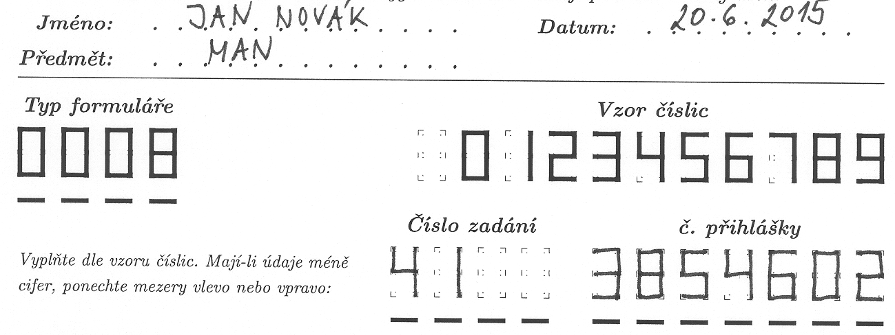
Obr. 7: Správně vyplněná hlavička

Do kolonky Typ formuláře se nic nevpisuje. Slouží jenom pro rozlišení různých druhů používaných formulářů.

Jak správně vpisovat odpovědi (třetí část)

Chybně vyplněné odpovědi jsou např. kroužky, křížky nebo čárky nad ohraničením možnosti (Obr. 8).

Obr. 8: Chybně vyplněné odpovědi

Jediný správný způsob vyplnění odpovědí je uveden na obrázku níže (Obr. 9), kdy vodorovná čárka přesně překrývá ohraničenou část možnosti.
Obr. 9: Správně vyplněné odpovědi

Tipy a rady na závěr

- Nezapomeňte studenty upozornit, aby si pečlivě přečetli pokyny uvedené na odpovědním listu.
- Každá otázka má jen jednu správnou odpověď.
- Nejlepší pro vyplňování je použít černý fix případně silně píšící propisku.
- Pište radši silně, slabé čáry a písmo nemusí být skenerem rozpoznáno.
- Gumování se nedoporučuje.
- Není dovoleno škrtat odpovědi a měnit je. Skener neumí případné opravy rozpoznat.
- V případě, že student chce opravit svou odpověď, je nejlepší všechno přepsat do nového odpovědního listu.
- Doporučuje se, aby si studenti poznačili odpovědi nejprve do zadání a až těsně před koncem začali přepisovat své odpovědi do odpovědního listu. Dá se tak předejít přepisování celého odpovědního listu v případě, kdy student potřebuje změnit svou odpověď.
- Dbejte na to, aby odpovědní list nebyl popsán mimo oblasti k tomu určené. Na své poznámky může student použít zadání.
- V průběhu sběru/odevzdávaní testů se ujistěte, že na odpovědním listu je vyplněné číslo zadání a číslo přihlášky.

